TRƯỜNG THCS TRẦN ĐẠI NGHĨA

**TẬP HUẤN KỸ NĂNG PHÒNG VỆ CHO NỮ HỌC SINH THCS**

Năm học 2009-2010, lần đầu tiên Bộ GD& ĐT đưa nội dung giáo dục kỹ năng sống cho học sinh vào chỉ thị về nhiệm vụ năm học. Bởi thế từ khi thành lập đến nay, nhiệm vụ của trường THCS Trần Đại Nghĩa không chỉ là giảng dạy về kiến thức mà phải song song đó là giáo dục và rèn luyện những kỹ năng cần thiết cho học sinh đặc biệt là rèn luyện kỹ năng thực hành xã hội.

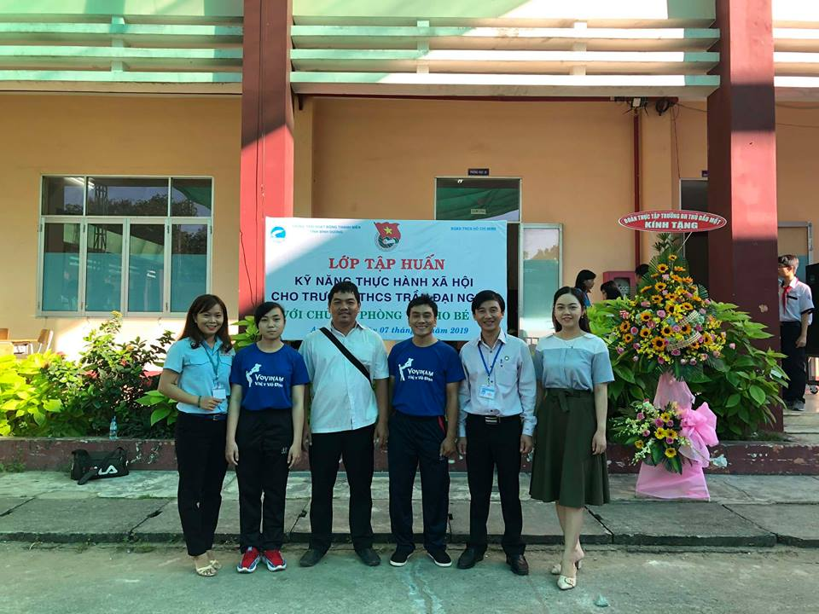Hiện nay, bảo vệ trẻ em khỏi xâm hại tình dục không chỉ là trách nhiệm của một cá nhân, một gia đình hay một cơ quan, đoàn thể, tổ chức xã hội nào, mà đó là trách nhiệm chung của các bộ, ngành liên quan, của cả xã hội. Đồng thời, số lượng người bị cướp giật xuất hiện ngày càng nhiều khiến hầu hết mọi người hoang mang khi đi ra ngoài. Hiểu rõ được sự cấp thiết của những vấn đề này, sáng ngày 7/1/2019 trường THCS Trần Đại Nghĩa đã phối hợp với Trung tâm hoạt động thanh niên Tỉnh Bình Dương tổ chức tập huấn kỹ năng thực hành xã hội với chủ đề “Phòng vệ cho nữ học sinh THCS” trong giờ sinh hoạt dưới cờ cho học sinh toàn trường đặc biệt là các bạn nữ.

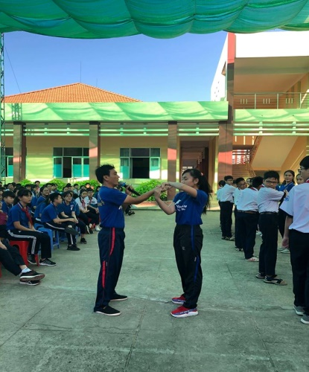 Buổi tập huấn rất vinh dự được sự tham dự của anh Lê Thanh Sang – UVBCH Thị đoàn Thị xã Thuận An, Ban giám hiệu, Bí thư Chi Đoàn cùng tất cả các giáo viên chủ nhiệm trường THCS Trần Đại Nghĩa và đặc biệt là thầy Nguyễn Tấn Trung – Võ sư Vovinam (Liên đoàn Vovinam tỉnh Bình Dương) – người báo cáo chính cho buổi tập huấn.

Thầy đã lấy ý kiến các em học sinh về tình trạng xâm hại trẻ em hiện nay, đồng thời thầy cũng nhấn mạnh thực trạng các vụ xâm hại trẻ em đang có những diễn biến rất phức tạp. Các bậc phụ huynh, nhà trường và chính các em cần trang bị và có các biện pháp chủ động phòng tránh vấn nạn này nhằm bảo vệ mình trước nguy cơ bị kẻ xấu xâm hại. Thực tế sẽ diễn ra những tình huống vô cùng phức tạp, nếu học sinh được tập các bài học thoát thân và thực hiện một cách bình tĩnh thì khả năng thoát thân rất cao. Thầy Trung đã đặt ra rất nhiều các tình huống để các em học sinh được luyện tập và xử lý linh hoạt. Nhờ sự trao đổi của thầy, các em nhận thấy rằng cần phải có những kỹ năng để tự vệ là rất cần thiết. Thầy Trung đã hướng dẫn nhiều động tác, kĩ thuật giải thoát khi bị tấn công, thoát hiểm ở những tình huống đơn giản và nhanh nhất khi có thể.

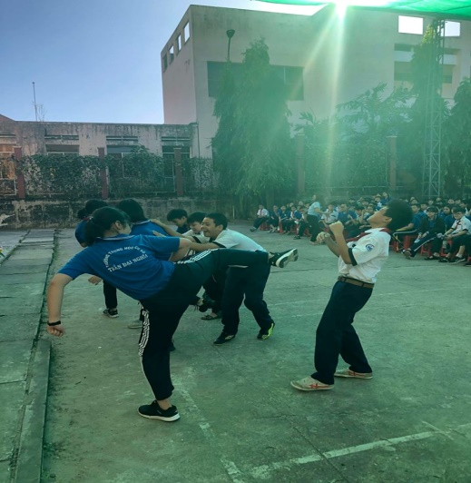

Những bài dạy của thầy Trung làm các em học sinh rất hứng thú, xung phong thử nghiệm các động tác, không khí buổi tập huấn rất sinh động và hiệu quả. Có thể nói, buổi chia sẻ đã thực sự thu hút các em học sinh và giáo viên, thông qua đó, các em đã có những hiểu biết cách phòng vệ tránh bị xâm hại đặc biệt là các bạn nữ. Từ đó, giúp các em tự tin hơn và có những ứng xử khéo léo, hợp lý khi bắt gặp những kẻ có hành vi sàm sở trong cuộc sống hàng ngày.

Trường THCS chân thành cảm ơn sự góp mặt của Thầy Nguyễn Tấn Trung và đặc biệt là Trung tâm hoạt động thanh niên Tỉnh Bình Dương đã dành cho học sinh của trường một buổi tập huấn thú vị, hữu ích và ý nghĩa.